**Муниципальное бюджетное дошкольное образовательное учреждение –**

**детский сад №100**

620041, г. Екатеринбург, ул. Уральская, 48А тел/факс: (343)341-63-60, e-mail: [kgarden100@mail.ru](mailto:kgarden100@mail.ru)

Фотоотчет

«Разговор

о правильном питании»

(подготовительная группа «Солнышки»)

Тема : «Какие продукты полезны?», «Праздник Урожая»

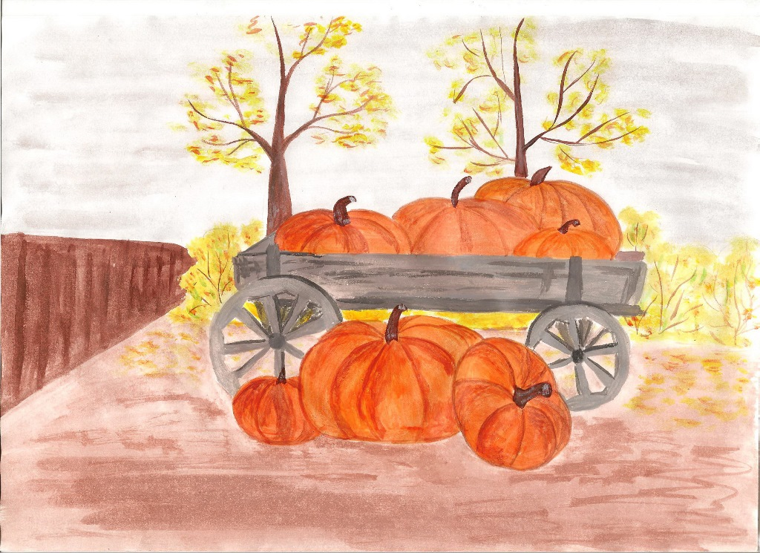

Воспитатель Бессонова И.Г

г. Екатеринбург,

октябрь, 2022г.

Проводилась НОД на тему «Поговорим о правильном питании», и «Правильное питание. Законы питания» где дети познакомились с информацией о некоторых правилах правильного питания, режиме употребления пищи, о значении каши в пищу, овощей и ягод.

Работали в рабочей тетради.

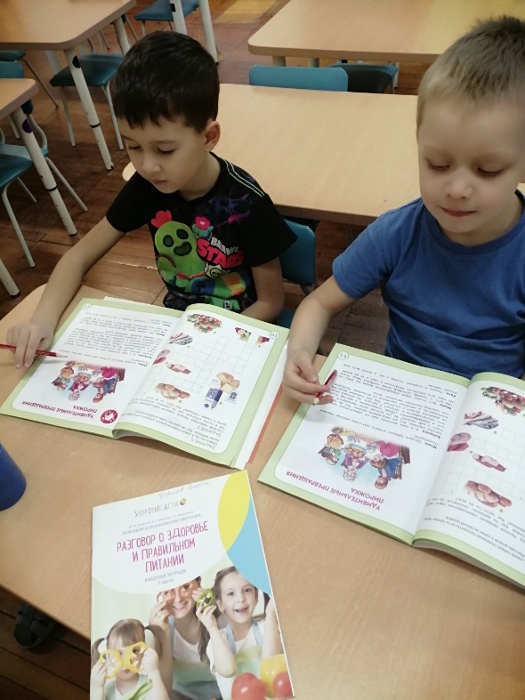

Дидактическая игра «Угадай на ощупь» (фрукты и овощи)

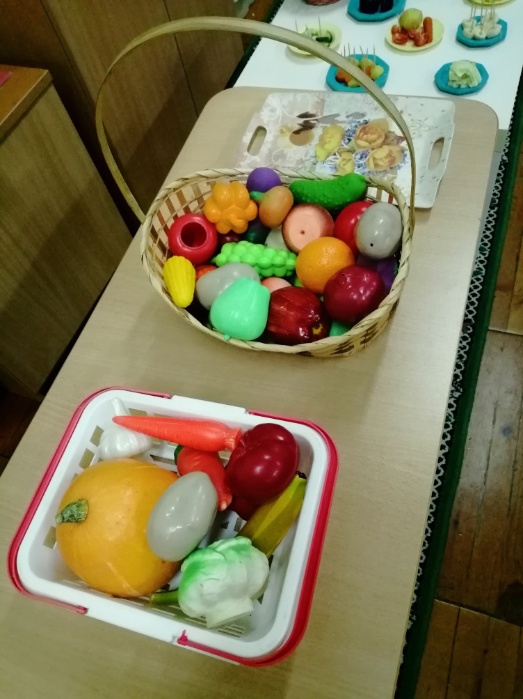 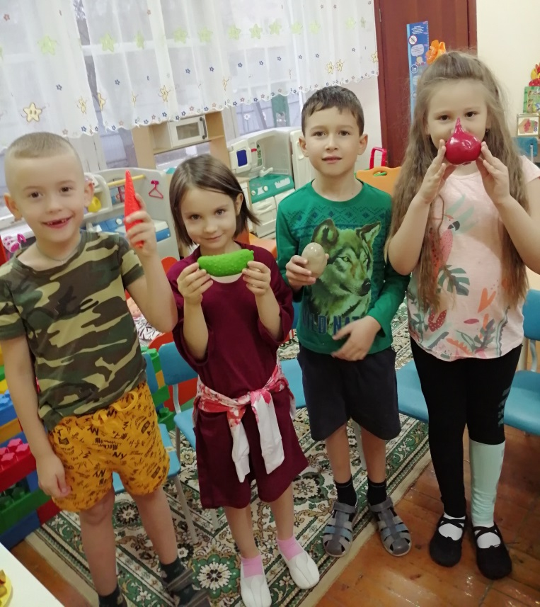

Сюжетно –ролевая игра «Мы идем в магазин»

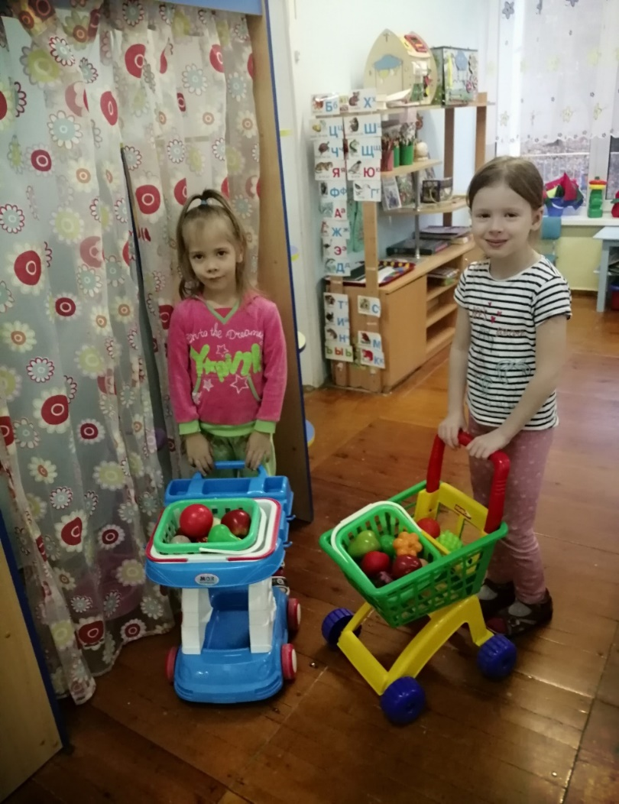 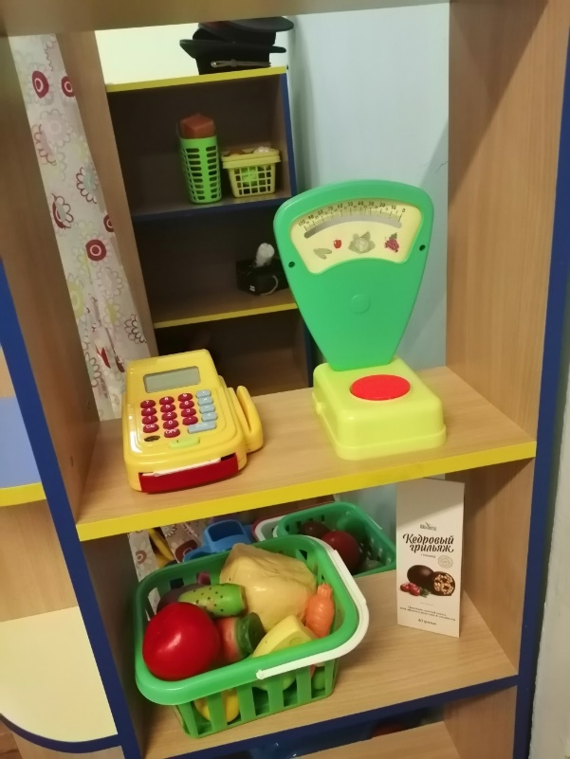

Вкусная игра «Угадай на вкус»

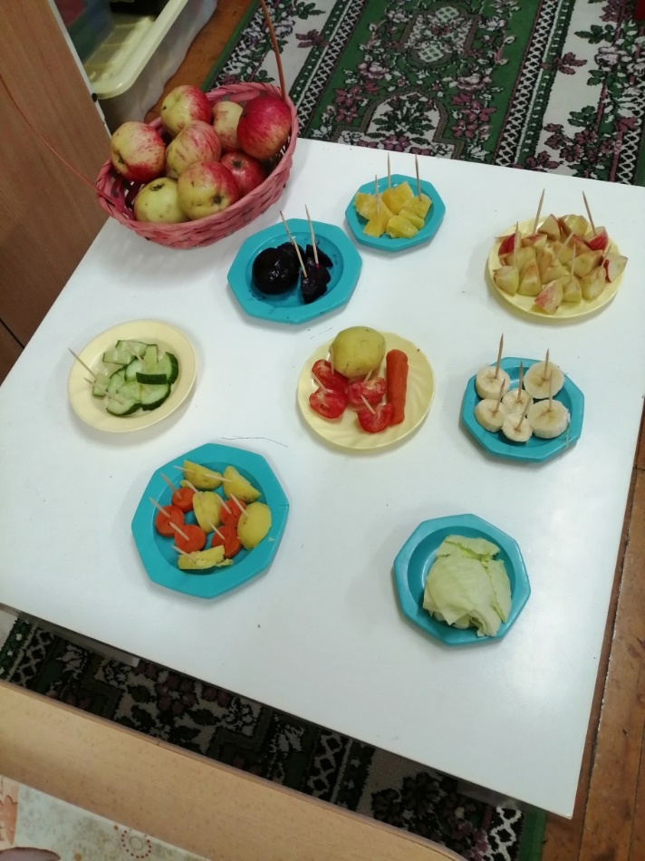 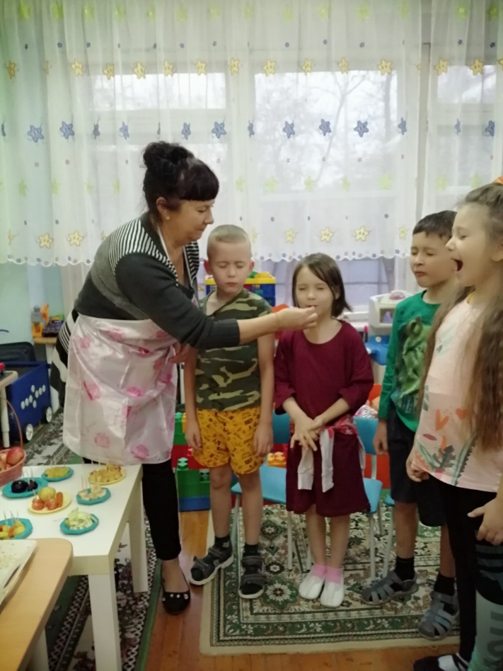

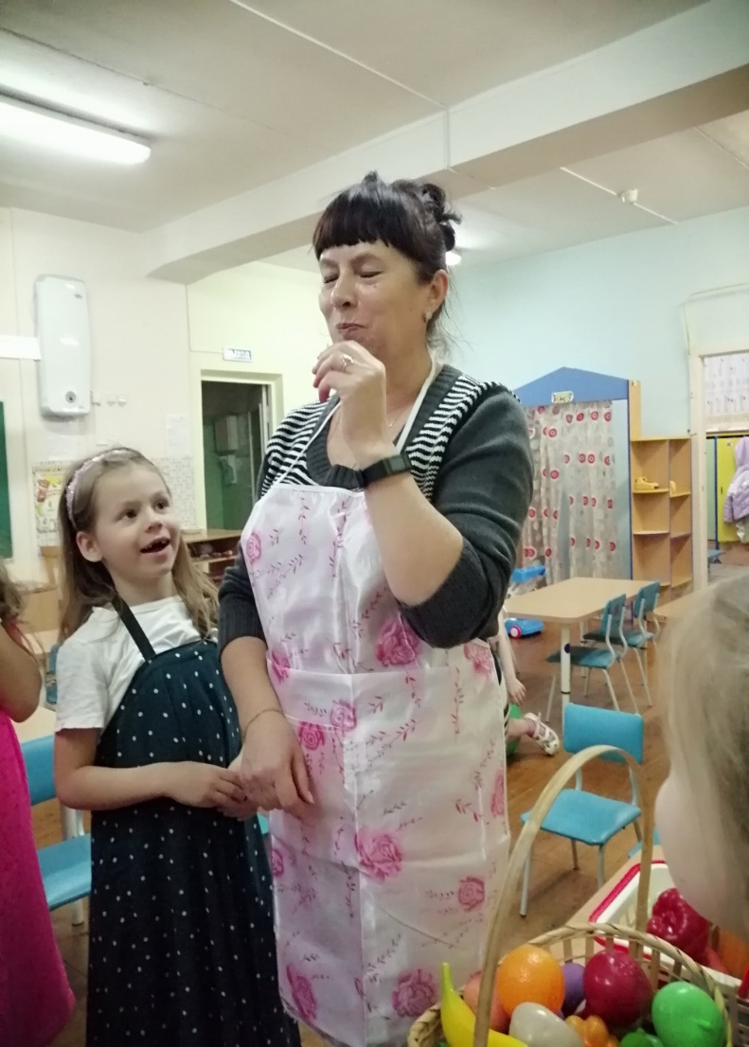 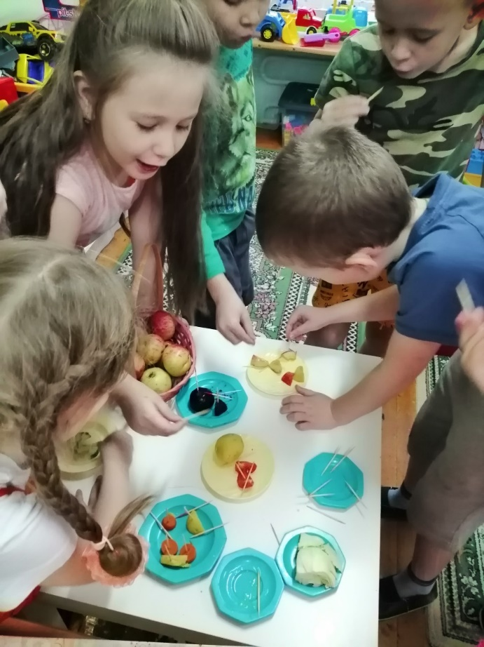

Дидактическая игра «Сварим полезный суп и компот»

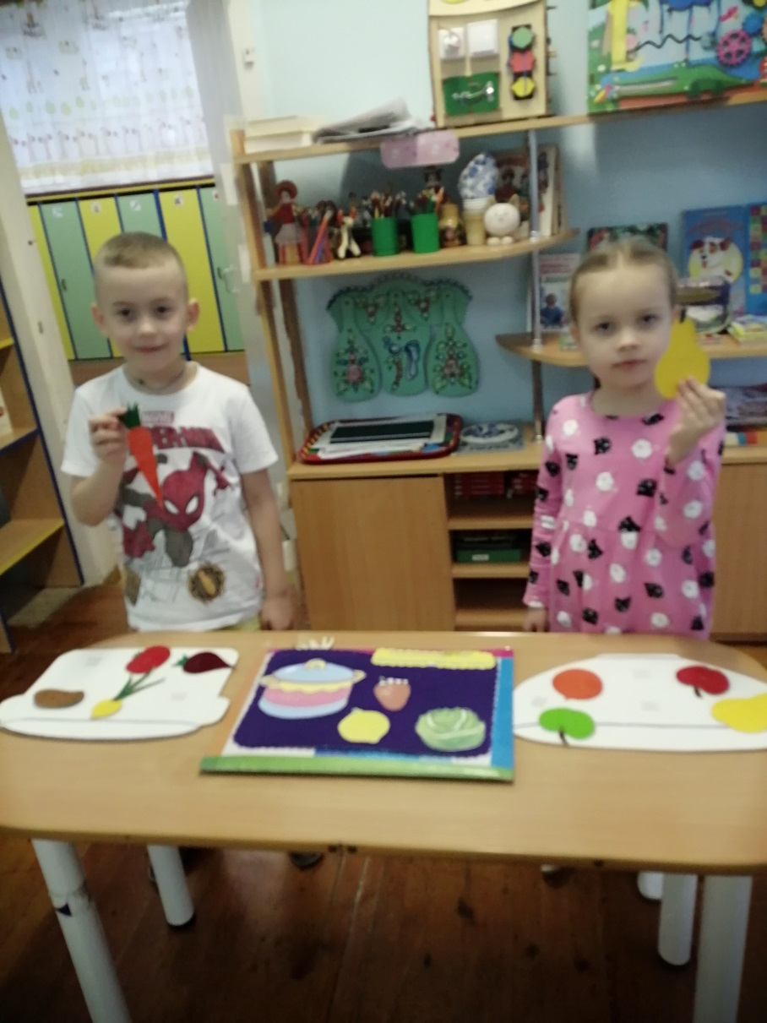 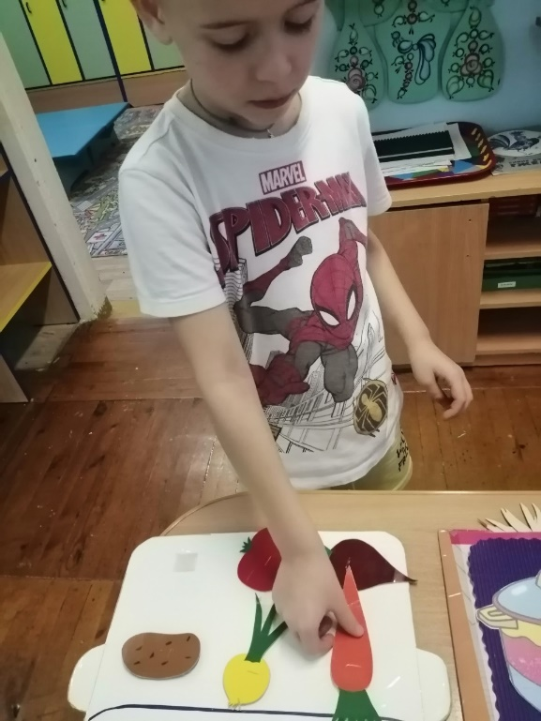

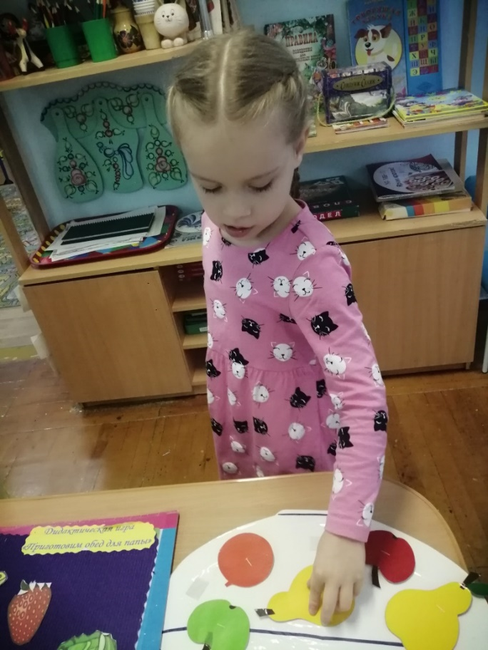 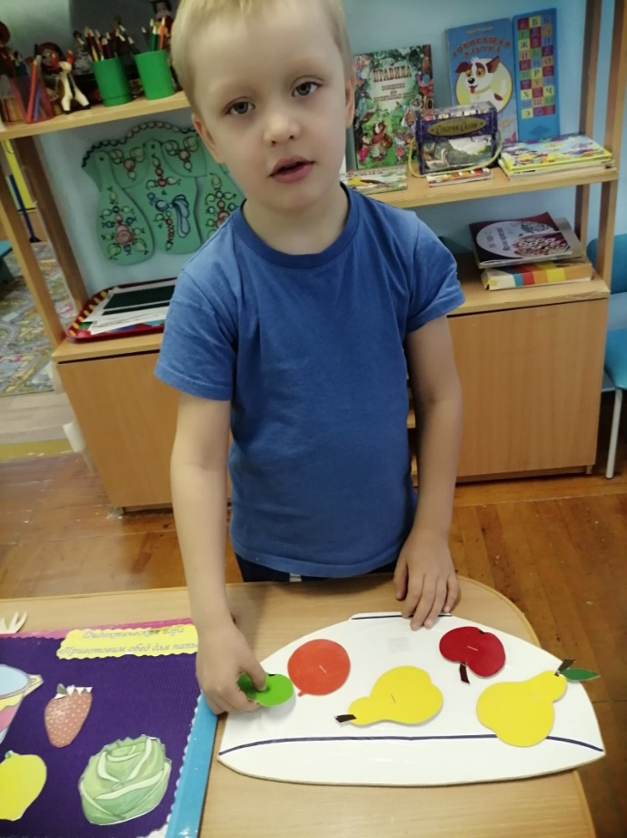

Рисование .« Фрукты в вазе»

